Проект
«Умники и умницы»

педагог: Курганская Н.Г.

Актуальность

ФГОС ДО уделяет особое внимание познавательно деятельности детей:
(раздел II п. 2.6 от 17.10.2013 г.) «Познавательное развитие предполагает развитие интересов детей, любознательности и познавательной мотивации; формирование познавательных действий…»
(раздел II п. 2.7 от 17.10.2013 г.) «… для детей дошкольного возраста (3 года - 8 лет)- ряд видов деятельности,
таких как игровая, включая сюжетно-ролевую игру, игру с правилами и другие виды игры….»
На этапе завершения дошкольного образования целевые показатели ФГОС ДО предполагают (раздел IV п.4.6 от 17.10.2013г.) «ребёнок обладает развитым воображением, которое реализуется в разных видах деятельности, и прежде всего в игре; ребёнок владеет разными формами и видами игры …

Актуальность проблемы развития логического мышления: на современном этапе дошкольного образования особое внимание уделяется обеспечению качества образования в дошкольном возрасте, что вызывает необходимость поиска способов и средств развития логических приемов умственных действий, учитывая потребности и интересы дошкольников.
Проблема: в современных условиях одной из основных теоретических основ является логика. Знание логики способствует культурному и интеллектуальному развитию личности.

Цель проекта: развитие логического мышления, как основы интеллектуального развития дошкольников.
Задачи: Изучить и проанализировать литературу развития мышления у детей дошкольного возраста.
Пополнить игротеку группы играми-головоломками.
Развивать творческие и интеллектуальные способности через логико-математические игры, дидактические, развивающие, игры на развитие пространственного воображения.
Формирование приемов умственных операций дошкольников.
Воспитывать самостоятельность, инициативу, настойчивость в достижении цели.
Расширять кругозор детей;

Участники проекта: дети, родители.
Ожидаемый результат проекта
Овладение детьми приемами логического мышления.
Повышения интереса у детей к дидактическим играм, играм-головоломкам, ребусам, кроссвордам, лабиринтам, логическим задачкам.
Создание игротеки в группе, подобрать методический материал по данной теме.

Методическое обеспечение:
1.Математические (логические) игры, задачи, упражнения
игры на плоскостное моделирование («Колумбово яйцо», «Танграм»,)
игры – движения (построения и перестроения со счетными палочками, спичками)
развивающие игры («Шашки», «Шахматы», «Домино» и т.д.)
игры логико – математические (блоки, палочки, кубики) на включение, нахождение.
логические загадки
задачи – шутки
ребусы
кроссворды
головоломки
загадки в картинках
Лабиринты
Графический диктант
2.Дидактические игры, упражнения
- с наглядным материалом
- словесные
Проект включает в себя 3 этапа:
Подготовительный
Основной
Заключительный.
Этапы работы над проектом:
Подготовительный: Определение темы проекта. Изучение педагогической и методической литературы. Подбор литературы и материалов по теме проекта. Составление плана основного этапа проекта.
Разработка проекта
1.Подготовтельный этап:
Познакомить участников проекта с ребусами, загадками в картинках, лабиринтами. Создать развивающую среду: картотеки (ребусы, кроссворды, лабиринты, логические задачи, загадки в картинках); подобрать материал; дидактические игры. Организация работы кружка «Умники и умницы».

Перспективный план на год
№ |  | Месяц | Наименование | Цель
1 |  | Сентябрь | Загадки-шутки, логические задачки | Развивать у детей сообразительность, умения планировать ход мысли, предлагать им высказывать.  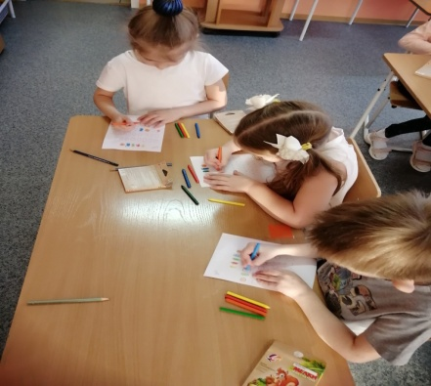
 |  | Сентябрь | Лабиринт | Выявление уровня развития наглядно-образного мышления.
 |  | Сентябрь | Ребусы | Развивать умение обдумывать практические действия.
 |  | Сентябрь | Кроссворд: «Насекомые»; «Полевые цветы». | Развивать логическое мышление, сообразительность.
2 |  | Октябрь | Лабиринт | Способствовать развитию логического мышления.
 |  | Октябрь | Ребусы | Упражнять в последовательном анализе, выделении и обобщении признаков.
 |  | Октябрь | Кроссворд: «Одежда»; «Транспорт». | Воспитывать интерес к разгадыванию кроссвордов.
 |  | Октябрь | Графический диктант | Формировать умения ориентироваться на листе бумаги в клетку. Развитие внимание, мышления.
3 |  | Ноябрь | Кроссворд: «Вежливые слова»;  «Подбери подходящее слово» | Развивать у детей мыслительную деятельность.
 |  | Ноябрь | Загадки-шутки, задачки, графический диктант. | Способствовать ускорению формирования и развития у дошкольников простейших логических структур мышления, математических представлений и счетных навыков.
 |  | Ноябрь | Лабиринт | Тренировать мышление при выполнении логических операций и действий.
 |  | Ноябрь | Ребусы | Формировать умения сопоставлять, обобщать.
4 |  | Декабрь | Кроссворд: «Двенадцать месяцев»  «Зимние виды спорта» | Развивать логическое мышление, сообразительность, находчивость, активность.
 |  | Декабрь | Задачки, загадки-шутки. | Воспитывать интерес к решению задач и разгадыванию загадок.
 |  | Декабрь | Лабиринт | Развивать сообразительность, смекалку, находчивость, активность.
 |  | Декабрь | Загадки в картинках | Развивать логическое мышление, сообразительность, смекалку, находчивость, активность.  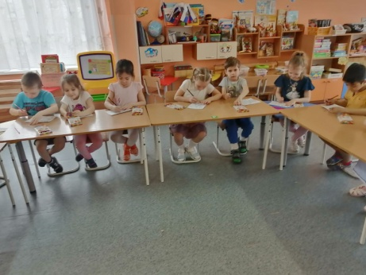
5 |  | Январь | Кроссворд: «Лишнее слово»;  «Геометрические фигуры» | Создавать положительное, эмоциональное состояние и интерес к предстоящей деятельности.
 |  | Январь | Ребусы | Развивать у детей мыслительную деятельность.
 |  | Январь | Лабиринты | Развивать умение воспринимать познавательные задачи, находить для них способы решения.
 |  | Январь | Графический диктант | Развивать у детей мыслительную деятельность, пространственные представления.
6 |  | Февраль | Кроссворд: «Такие разные профессии»; «Снежные слова» | Воспитывать интерес к разгадыванию кроссвордов.
 |  | Февраль | Задачки, загадки в картинках. | Способствовать ускорению формирования и развития у дошкольников простейших логических структур мышления, математических представлений и счетных навыков.
 |  | Февраль | Ребусы | Развивать логическое мышление, сообразительность.
 |  | Февраль | «Колумбово яйцо» | Развивать активность и самостоятельность в поиске способов действия с материалом, путей решения мысленных задач.  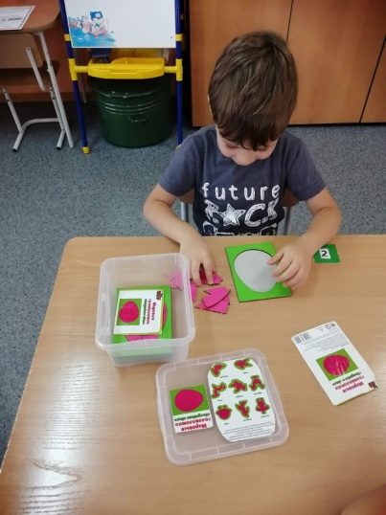
7 | Март |  | Кроссворд: «Знаешь ли ты сказки»  «Допиши сравнения» | Развивать у детей мыслительную деятельность.
7 |  |  | Головоломки | Развитие логического мышления у детей.
7 |  |  | Лабиринт | Развивать у детей мыслительную деятельность, пространственные представления.
7 |  |  | Графический диктант | Развивать образное мышление, пространственные представления.
8 |  | Апрель | Кроссворд: «Знаешь ли ты цифры»  «Животные жарких стран» | Развития связной речи, умения отвечать и находить ответ на заданный ряд вопросов.
 |  | Апрель | Лабиринт | Развивать умение воспринимать познавательные задачи, находить для них способы решения.
 |  | Апрель | Ребусы | Развитие логического мышления.
 |  | Апрель | Задачки | Развивать интерес к математике.
9 |  | Май | Кроссворд: «Что на свете зеленного света»  «Растения | Тренировать мышление при выполнении логических операций и действий.
 |  | Май | Ребусы | Развивать у детей сообразительность, умения планировать ход мысли, предлагать им высказывать предварительные рассуждения
 |  | Май | Лабиринт | Развивать активность и самостоятельность в поиске способов действия.
 |  | Май | Задачки, загадки-шутки, загадки в картинках. | Способствовать ускорению формирования и развития у дошкольников простейших логических структур мышления, математических представлений и счетных навыков.

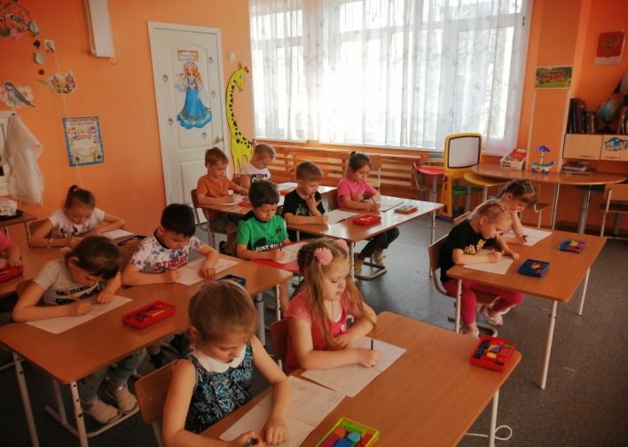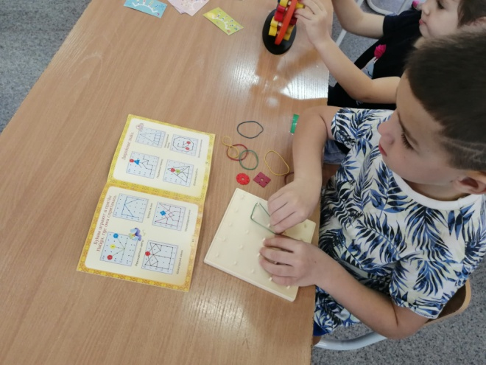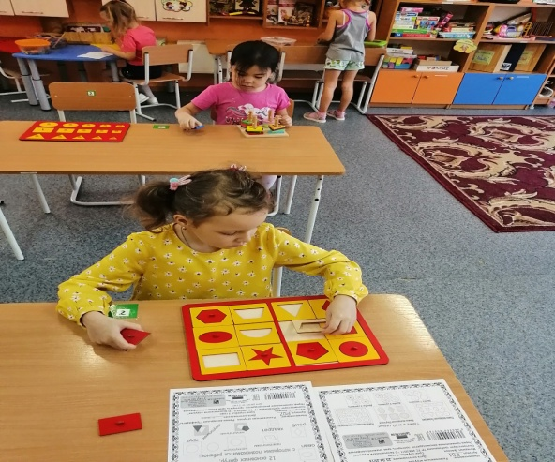

Заключительный этап. Математический конкурс на тему «звездный час».
Работа с родителями: изготовление информационного материала для детей и родителей на тему
«Логические игры». Изготовление и приобретение настольных игр по теме. Изготовление и пополнения уголка картотеками «Умники и умницы».

